

**TC1004B.1**

Implementación de Internet de las Cosas

**Práctica 2. Diseño e implementación de circuitos lógicos**

**Equipo:**

A01368818 Joel Sánchez Olvera

A01369230 Dafne Fernández Hernández

A01770848 Alejandro Lemus Salgado

A01369142 José Alberto Velázquez Trujillo

A01771003 Giuliana Sofía Islas Carbajal

**Fecha de entrega:** 20 de octubre de 2022

1. **Tablas de verdad**

| **A** | **B** |
| --- | --- |
|  |  |

**C**

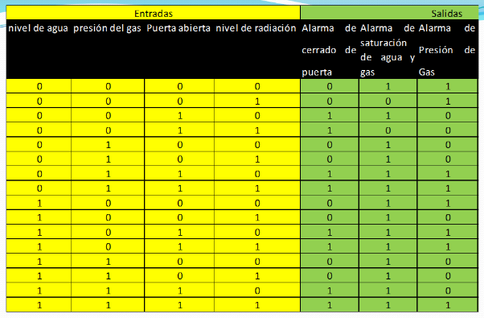

1. **Simulación Multisim**

| **A** |  |
| --- | --- |
| **B** |  |
| **C** |  |

1. **Simulación Tinkercad**

| **A** |  |
| --- | --- |
| **B** |  |
| **C** |  |

1. **Mapa Karnaugth**

| **A** | **B** |
| --- | --- |
|  |  |
| **C** | |
|  | |

1. **Video de armado en protoboard**

| **A** | <https://drive.google.com/file/d/1LoQ1LZTQ3yxitUHKft6MnkksRISM1Cxd/view?usp=sharing> |
| --- | --- |
| **B** | <https://drive.google.com/file/d/13Hzm2HTcRQgEqcGTKc_gov9JCjxgQNEP/view?usp=sharing> |
| **C** | <https://drive.google.com/file/d/1cELRG8B5yf96kDpYCngPqoV8r-Gwp5yS/view?usp=drivesdk> |